

GUÍA RÁPIDA DE LA PLATAFORMA DE DISTRIBUCIÓN DE RECURSOS A MUNICIPIOS Y ORGANISMOS PÚBLICOS DESCENTRALIZADOS

DIRECCIÓN DE ATENCIÓN A MUNICIPIOS Y ORGANISMOS PÚBLICOS



“INTEGRACIONES Y UNIFICAR REGISTROS”

Secretaria de Finanzas y Tesorería General del Estado

Gobierno del Estado de Nuevo León

Información General

|  |  |  |  |
| --- | --- | --- | --- |
| Número de Versión | Fecha de Revisión | Revisado por | Cambios Realizados |
| 1.0 | 24-Octubre-2023 | INAP | Creación del documento |

**Contenido**

Objetivo 3

Alcance 3

Usuario 3

PARTICIPACIONES Y APORTACIONES 4

Administración de Participaciones y Aportaciones 5

Integrar Operación 5

Integración Masiva por Fondo 7

Unificar Registros 8

Información General

Descripción del documento

El documento muestra una guía rápida del proceso de Gestión de Recursos del Estado, el cual tiene como objetivo el administrar todos los recursos que se reciben en la Secretaría de Finanzas y Tesorería General del Estado de Nuevo León, para la optimización de los procesos de las áreas correspondientes.

# Objetivo

Lograr que, mediante el presente manual, los usuarios de la Dirección de Atención a Municipios y Organismos Descentralizados puedan consultar los pasos a seguir para el registro de las distribuciones de recursos, así como el seguimiento correspondiente, para su asignación al área que vaya a continuar la atención hasta concluir con el registro de los pagos.

# Alcance

Cumplir con los requerimientos de acuerdo a los procesos del área de Dirección de Atención a Municipios y Organismos Paraestatales para realizar el procesamiento de la información que le compete de acuerdo al flujo indicado en sus diagramas de proceso.

# Usuario

Usuarios del área de la Dirección de Atención a Municipios y Organismos Descentralizados de la Secretaria de Finanzas y Tesorería General del Estado.

# PARTICIPACIONES Y APORTACIONES

# Administración de Participaciones y Aportaciones



1.Presionaremos el siguiente botón para mostrar el menú principal.

1.1 Seleccionar la opción PARTICIPACIONES la cual desplegara un submenú

1.2 De las opciones del submenú elegiremos “Participaciones y Aportaciones”.

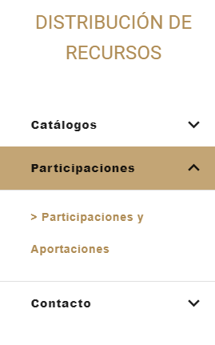

# Integrar Operación

2. En caso de tener varias solicitudes de una misma operación puede unirlas utilizando el botón “Unificar Operaciones”, se deberán seleccionar los registros activando las casillas.

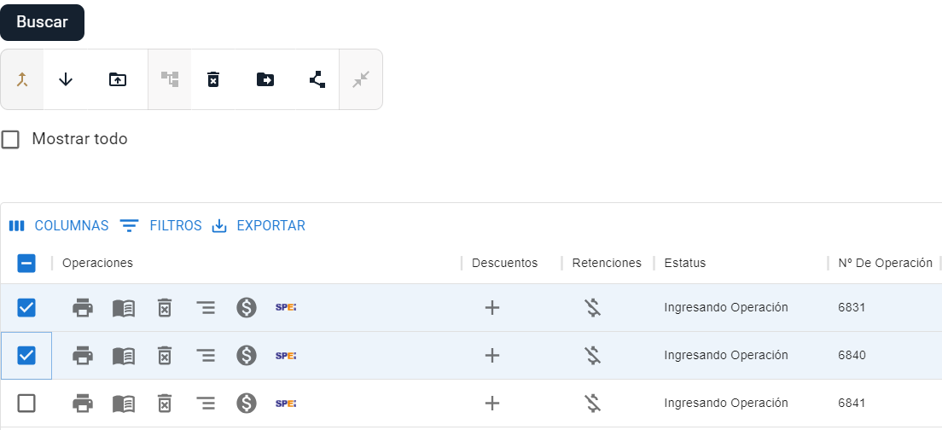

2.1 Se habrán unificado en una sola operación.



2.2 Se puede revisar los detalles de la operación utilizando el botón “Administrar Detalles” para ver todas las operaciones que la conforman.



# Integración Masiva por Fondo

3. Para unificar de forma masiva las operaciones de un mismo fondo se utiliza el botón “Interacción Masiva por Fondo”.

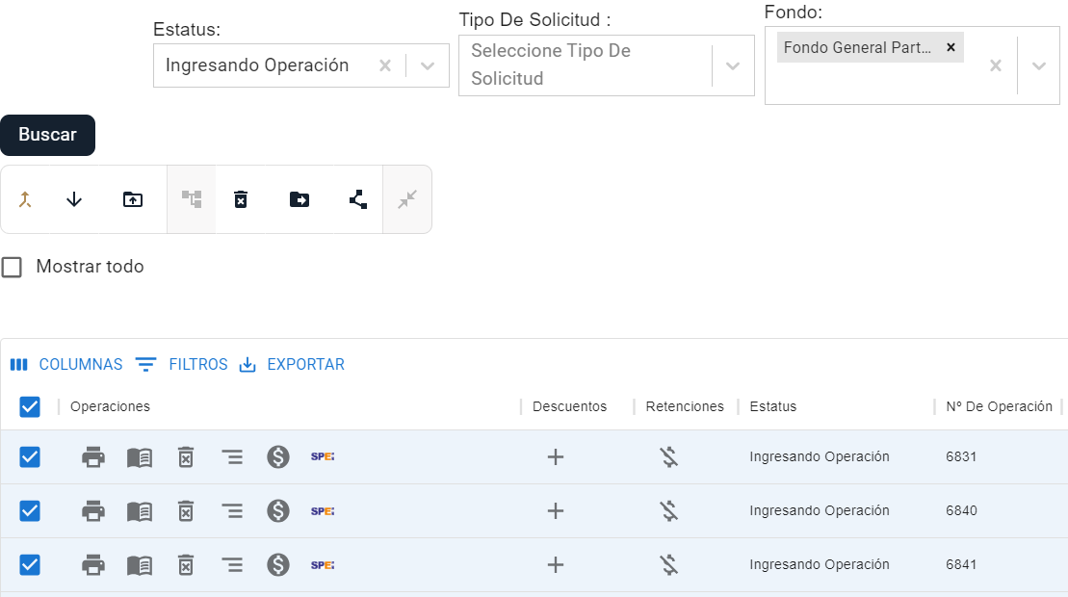

3.1 La plataforma buscará en cada municipio dos o más operaciones del mismo fondo y las integrará en una sola operación.

3.2 El botón “Administrar Detalles” muestra todas las operaciones que fueron integradas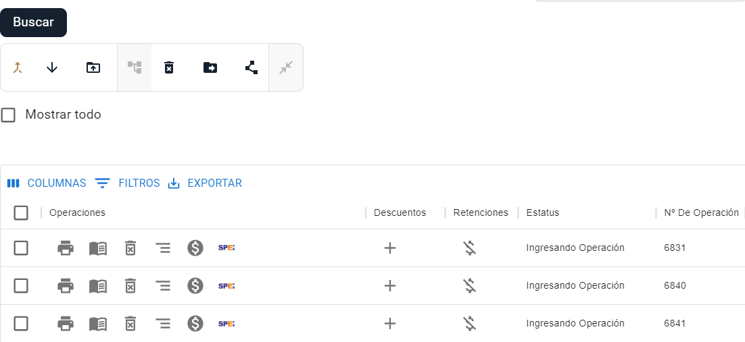

# Unificar Registros

4.Si se quiere unir operaciones de diferentes fondos se puede utilizar “Unificar Registros”, seleccionado las casillas correspondientes.

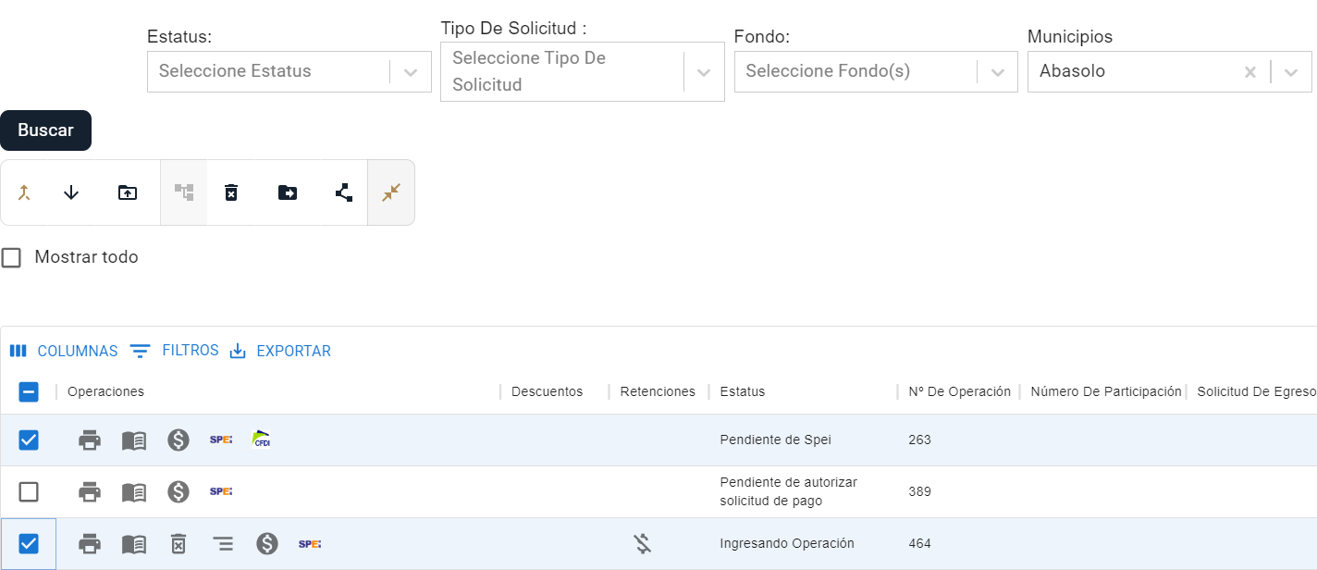

4.1 Posteriormente se puede revisar los detalles de la operación utilizando el botón “Administrar Detalles” para ver todas las operaciones que la conforman.

